ЛЕКЦИЯ 15

Способы активации спекания и управления структурой топливных таблеток

Технологические факторы, ускоряющие спекание, подразделяются на три вида: механические; теплотехнические; химические. В соответствии с этим различают три типа активирования спекания: механическое, тепловое и химическое.

Механическое активирование

Механическое активирование обычно связывают с понятием активности порошков. Активность определяется их структурным состоянием. Процесс спекания активируется, если порошок подвергнуть длительному механическому помолу. Известно, что активность порошков возрастает при интенсивной обработке ультразвуком. В настоящее время накоплено достаточно данных для утверждения, что активность порошков определяется наличием искажений в кристаллической решетке, концентрацией дефектов (точечных, дислокаций, границы раздела в блоках) и морфологией поверхности.
Дефекты, влияющие на повышенную активность должны быть устойчивы и при температуре спекания. К таким дефектам можно отнести дислокации, микроскопические дефекты типа границ раздела между элементами структуры, капиллярные несплошности, искривленность, шероховатость поверхности, аморфизацию поверхностного слоя и т.д.
Суммируя все известные факторы возрастания активности порошков, можно констатировать:
- в процессе измельчения возрастает удельная поверхность порошков и соответственно избыточная поверхностная энергия;
- с уменьшением размеров порошинок уменьшается их радиус кривизны, вследствие этого возрастает действие капиллярных сил;
- уменьшается длина диффузионного пути, связанная с размером частиц;
- при измельчении порошков увеличение активности происходит так же вследствие пластической деформации частиц, приводящей к возрастанию концентрации устойчивых дефектов и избытку свободной энергии, часто этот процесс дополняет аморфизация поверхностного слоя.

Тепловое активирование

Известно, что спекание в керамических системах протекает, как правило, по диффузионному механизму. Таким образом, самым эффективным фактором, активирующим спекание, является температура. Увеличение температуры процесса приводит к экспоненциальному росту скорости диффузионных процессов. К тепловым методам активации следует отнести и длительность выдержки при температуре спекания.

Химическое активирование

Химическое активирование сводится к изменению газовой среды, кислородного коэффициента и введению добавок, образующих твердые растворы или выделения, в том числе и в виде жидкой фазы при температуре спекания.
Рассмотрим влияние кислородного коэффициента на коэффициент диффузии. Коэффициент объемной диффузии i-ого компонента (D_{vi}) соединения равен произведению соответствующего коэффициента самодиффузии на концентрацию вакансий — N_{i} (вакансий в подрешетке урана или кислорода):
D_{vi} = N_{i}B_{i}EXP[– (ΔH_{i}^{m}-ΔS_{i}^{m}T)/kT], (1)
где B_{i} — вычисляемая константа, ΔH_{i}^{m} и ΔS_{i}^{m} — энергии и энтальпии миграции i - ого компонента.
В чистом диоксиде урана (концентрация примесей много меньше термодинамической концентрации вакансий) существуют следующие виды дефектов: пары Френкеля кислорода, пары Френкеля урана и дефекты Шотки. Закон действующих масс, для разного сорта дефектов имеет вид:

V_{o}O_{i} = EXP[-(ΔG_{FO}-ΔS _{FO}T) /kT];
V_{m}M_{i} = EXP[-(ΔG_{FM}-ΔS_{FM}T)/kT]; (2)
V_{m}V_{o}² = EXP[-(ΔG_{S} - ΔS_{S}T)/kT],

где ΔG_{FO}, ΔS _{FO}, ΔG_{FM}, ΔS_{FM}, ΔG_{S} и ΔS_{S} — энергии и энтропии образования соответствующих типов дефектов. V_{o} и O_{i} — концентрации вакансий и промежуточных атомов кислорода, V_{m} и M_{i} — концентрации вакансий и промежуточных атомов металла.
Система уравнений (2) дополняется условием электронейтральности:

2(O_{i} - V_{o}) =X . (3)
В последнем выражении Х — отклонение от стехиометрического состава. В стехиометрическом и застехиометрическом диоксиде урана концентрация вакансий кислорода всегда много больше концентрации вакансий урана. Поскольку диффузия должна происходить комплексами уран - два кислорода, эффективный коэффициент объемной диффузии, D_{v}, определяется коэффициентом диффузии ионов урана, и равен 3/2D_{u}. Решение системы (2) с условием (3) дает для концентрации вакансий урана выражение:
$V_{M}=\frac{\text{exp}\left(−\frac{ΔG_{S}}{\text{kT}}+\frac{ΔS_{S}}{k}\right){\left[\sqrt{X^{2}+\text{16}\text{exp}\left(−\frac{ΔG_{\text{FO}}}{\text{kT}}+\frac{ΔS_{\text{FO}}}{k}\right)}+X\right]}^{2}}{\text{16}\text{exp}\left(−\frac{2ΔG_{\text{FO}}}{\text{kT}}+\frac{2ΔS_{\text{FO}}}{k}\right)}$. (4)
Таким образом, увеличение кислородного коэффициента приводит к повышению концентрации вакансий урана, коэффициента диффузии и активации всех диффузионных процессов, контролирующих спекание и рост зерен. Для повышения кислородного коэффициента спекание проводят в окислительной среде. Окислительная среда в печах может регулироваться изменением концентрации монооксида и диоксида углерода, повышением влажности и т.д.
Аналогичный эффект может быть достигнут легированием диоксида урана добавками, образующими твердый раствор. В этих случаях концентрация дефектов изменяется для обеспечения электрической нейтральности кристалла. Так при легировании оксидом ниобия Nb₂O₅, в котором ниобий имеет валентность, равную пяти образуются промежуточные атомы в подрешетке кислорода. Оксид ниобия образует с диоксидом урана твердый раствор замещения. В случае использования в качестве добавки оксида титана TiO₂ — твердый раствор внедрения. Атомы титана, в силу своего малого ионного радиуса располагаются в подрешетке урана. Компенсация избыточного заряда обеспечивается образованием интерстиций в подрешетке кислорода или вакансий в подрешетке урана. Часть избыточных зарядов может быть компенсирована переходом урана в высшие валентные состояния.
Условия электронейтральности (3) с случае легирования оксидами ниобия и титана имеют вид:
$4\left(C_{\text{iO}}−C_{\text{VO}}\right)=C_{\text{Nb}}$, $2\left(C_{\text{iO}}−C_{\text{VO}}\right)=C_{\text{Ti}}$, (5)
где C_{Nb} и C_{Ti} — концентрация ниобия и титана в атомных процентах.
В таком случае для определения концентрации вакансий урана и коэффициента диффузии справедливы представленные выше соотношения (1 — 4) с заменой х=С_{Nb}/2 при легировании ниобием и х= С_{Ti} при легировании титаном.
Активирующее влияние добавок ниобия и титана на спекание диоксида урана показано на рис.1.
Рис.1. Влияние температуры на плотность при спекании диоксида урана разного состава:
Δ — 0,2 % оксида ниобия, — 0,1 % оксида титана,  — диоксид урана без добавок

Представленные данные показывают, что легирование диоксида урана с образованием твердых растворов позволяет не только повысить плотность таблеток, но и снизить температуру спекания не 200 — 300 ⁰С. Легирование растворимыми добавками приводит так же к увеличению размера зерна диоксида урана (рис.2).
Рис. 2. Зависимость размера зерна от концентрации ниобия:
Δ — температура спекания 1700 ^{о}С, О — температура спекания 1600 ^{о}С, время спекания — 4 часа

Возможен иной подход к проблеме химического активирования, основанный на анализе движущих сил спекания. Как известно, движущая сила процесса ΔG обусловлена стремлением системы к снижению свободной поверхностной энергии, обозначим ее в рассматриваемом случае, как ΔG_{s}. В том случае, если в системе протекает какое-либо физико-химическое превращение, движущая сила, очевидно, складывается из двух составляющих:

$ΔG={ΔG}_{s}+{ΔG}_{n}$, (6)

где ΔG_{n} — изменение свободной энергии при протекании физико-химического превращения. Исходя из этих соображений, можно предложить следующую схему химического активирования. В спекаемую систему вводятся добавки растворимых примесей, высокотемпературная гомогенизация с целью растворения примесей в основной фазе не производится. Образование твердого раствора происходит в течение спекания. Результатом является дополнительная движущая сила ΔG_{n} = ΔG_{р} где ΔG_{р} — энергия растворения. Сравнительную активность добавок принадлежащих к одной группе таблицы Менделеева можно оценить по величине структурно-энергетического коэффициента:
$K=\frac{{ΔF}_{д}}{{ΔF}_{\text{ок}}}⋅\frac{r_{\text{ок}}}{Δr}$, (3.20)
где ΔF_{д} и ΔF_{ок} — приведенные значения свободной энергии образования оксидов (добавки и основного оксида), r_{ок} — радиус катиона основного оксида (оксида урана); Δr — положительная разность катионных радиусов добавки и диоксида урана.
Приведенные значения свободной энергии рассчитываются по формулам:
$ΔF=\frac{ΔG_{\text{293}}^{0}}{\text{mzr}}$ (3.21)

В последнем выражении m — число атомов металла в формуле оксида, z — заряд катиона, r — катионный радиус.
Эффективность действия активирующих добавок можно также приближенно оценить на основании следующих правил:
- чем больше разность электроотрицательностей металлических ионов в оксидной добавке и в основном компоненте, тем выше эффективность действия добавок;
- эффективность действия добавок возрастает с уменьшением разницы катионных радиусов.
Рассмотрим влияние нерастворимых добавок на процессы спекания и рекристаллизации. Как правило, такие добавки образуют фазовые выделения по границам зерен. Активация спекания в этом случае связана с массопереносом по механизмам «испарение — конденсация» или «растворение — осаждение».
Из добавок, образующих зернограничные фазы наиболее изучены алюмосиликаты различного состава. При температуре спекания диоксида урана Al₂O₃ имеет высокое давление паров. В этом случае основным механизмом, массопереноса является механизм «испарение-конденсация», что существенно меняет характер взаимодействия пор с границами зерен, как в области прикрепления, так и в области отделения пор от границ зерен. Механизм переноса при легировании алюмосиликатом рассмотрен в предыдущей лекции.
Наиболее существенная часть процесса жидкофазного спекания заключается в растворении и последующей кристаллизации твердого вещества “растворение – осаждение”, что сопровождается максимальным уплотнением и увеличением среднего размера зерен. В соответствии с классической теорией причина этого явления заключается в локализации капиллярного давления в пространстве между частицами твердой фазы, что приводит к увеличению растворимости вещества и диффузии его из контактной зоны (рис.3).
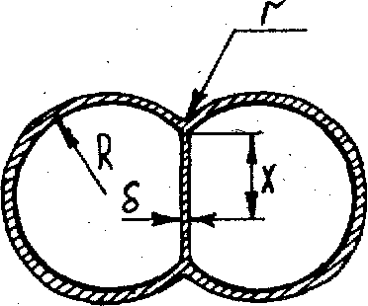
Рис.3. Геометрия спекающейся системы при наличии жидкой фазы

Капиллярное давление ΔР=2γ/r, где γ — межфазная энергия (поверхностного натяжения), вызывает увеличение химического потенциала в приконтактной области.
В первом приближении можно записать:
$\text{Ln}\frac{C}{C_{o}}=\frac{ΔPω}{\text{RT}}$, (3.5)
где С — концентрация растворимого в жидкости вещества вблизи искривленной поверхности в контактной области, С₀ — концентрация вблизи плоской поверхности.
Разница концентраций обеспечивает необходимый поток массы для уменьшения кривизны одной из контактирующих частиц, т.е. рост одних зерен за счет других. Легкоплавкая прослойка обеспечивает легкий путь диффузии ионов через границы.
Изменение условий спекания и использование представленных методов активации, позволяют получить топливо с оптимальной структурой. Под оптимальной структурой топливных таблеток в настоящее время понимается увеличенный до 30 — 50 мкм размер зерна, большая доля закрытых пор, повышенное содержание крупных (больше 2 мкм) пор и наличие фазы, облегчающей межзеренное скольжение.
Для легирования с образованием выделений по границам зерен часто используют алюмосиликаты каолин (Al₂Si₅O₅(OH)₄, муллит (3Al₂O₃2SiO₂) и т.д. Проведенный анализ показал, что алюмосиликат образует межзеренные выделения, которые при температуре спекания находиться в жидкой фазе. Рост зерна контролируется механизмами «испарение — конденсация» или «растворение — осаждение». Влияние добавок алюмосиликата на плотность и размер зерна показан на рис.4.
Рис. 4. Влияние концентрации алюмосиликатов на размер зерна (сплошная линия) и плотность (пунктирная линия) диоксида урана

Оксид титана образует твердый раствор внедрения в матрице диоксида урана. Кроме того, в системе Ti-O-U существует эвтектика с температурой плавления 1645 ⁰С. Наличие жидкой фазы в таблетках с добавками оксида титана обнаружено экспериментально.

Рис. 5. Зависимость размера зерна от концентрации добавок. Δ — оксид титана, О — каолин Al₂Si₅O₅(OH)₄
Рост зерна при легировании оксидом титана может быть вызван массопереносом через жидкую фазу, но главной причиной является увеличение коэффициента объемной диффузии. Влияние легирования оксидом титана на размер зерна диоксида урана показано на рис.5

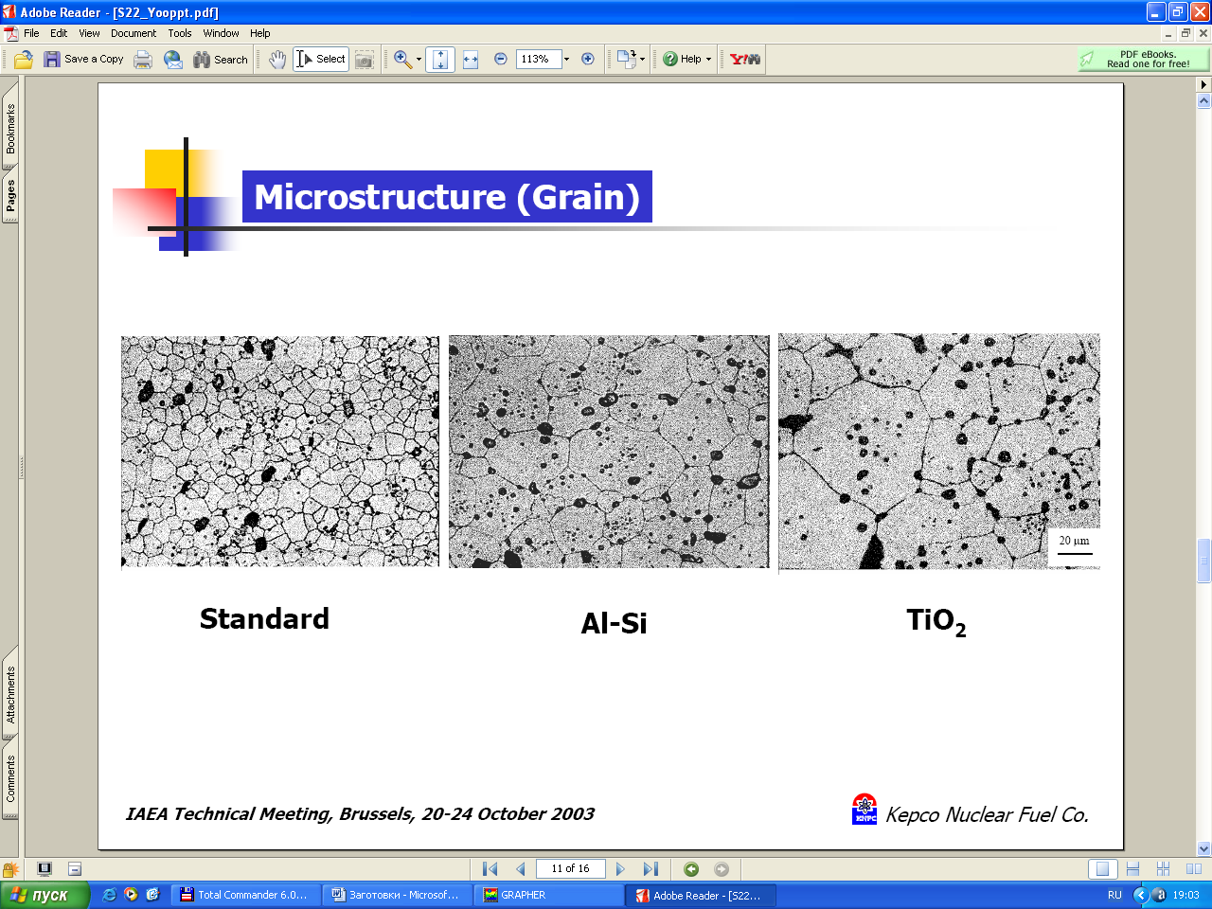
Стандарт Каолин Оксид титана

Рис. 6. Микроструктура стандартных таблеток и таблеток с добавками каолина и оксида титана

На рис.6. показана микроструктура диоксида урана разного состава. Обратим внимание, что при легировании оксидом титана формируется структура с крупным размером зерна и крупными, преимущественно закрытыми порами.
В случае легирования оксидом хрома механизм активации сложнее. Предел растворимости оксида хрома в диоксиде урана при температуре спекания (1700 ^{о}С) составляет 0,07 %. Введение добавок в концентрации меньше предела растворимости приводит к увеличению размера зерна до 20 — 25 мкм. Оксид хрома образует твердый раствор замещения. Для сохранения электрической нейтральности кристалла должны образовываться вакансии в подрешетке кислорода и, соответственно, внедренные атомы в подрешетке урана. Это ведет к увеличению коэффициента диффузии ионов урана по механизму вытеснения. Энергия активации такой диффузии много больше, чем по вакансионному механизму, реализуемому при растворении оксидов ниобия, фосфора или титана. По этой причине роль растворенного оксида хрома в активации роста зерен не велика.
При концентрации выше предела растворимости часть оксида хрома образует фазы в виде выделений по границам зерен и эвтектики. Диоксид урана растворяется в эвтектике, чем обеспечивается облегченный перенос атомов урана, усиливающий рекристаллизацию. Выделения оксида служат центрами захвата газообразных атомов — продуктов деления. Добавки оксида хрома выше предела растворимости позволяют получить размер зерна до 60 — 65 мкм. Микроструктура диоксида урана, легированного оксидом хрома показана на рис.7.
Стандартная таблетка, d=8 мкм С добавкой Cr₂O₃, d = 60 мкм

Рис.7. Микроструктура штатной таблетки диоксида урана и таблетки с добавкой 0,1 % оксида хрома

Следует отметить, что спекание диоксида урана с добавками оксида хрома необходимо проводить в слабо восстановительной атмосфере. Это предотвращает восстановление хрома до металлического состояния. Как правило, спекание проводится в увлажненном водороде с концентрацией паров воды до 2 %.
Зависимость размера зерна от концентрации оксида хрома и оксида титана показана на рис.8.
Рис.8. Зависимость размера зерна от концентрации добавок: О — титан, Δ — хром.
температура спекания 1700 ^{о}С, время спекания — 4 часа

Легирование концентрациями, превышающими предел растворимости, обеспечивает фазовые выделения, активирует массоперенос через жидкую фазу и при содержании 0,2 % обеспечивает получение размера зерна до 60 мкм. Фазовые выделения (преципитаты) служат центрами захвата продуктов деления и ограничивают выход ГПД.

